Возрастно-половой аспект заболеваемости бронхиальной астмой в Новгородской области

Т.И.Оконенко, М.С.Токмачев*, Д.В.Гатилов
Институт медицинского образования НовГУ, Институт электронных и информационных систем НовГУ
Анализ общей заболеваемости бронхиальной астмой по обращаемости в Новгородской области в возрастно-половом аспекте показал, что максимальный показатель заболеваемости отмечен у детей до 9 лет, в подростковом возрасте он несколько ниже, но, тем не менее, значительно выше, чем у взрослых.
Большая социально-экономическая значимость заболеваемости бронхиальной астмой (БА) определяется ее широкой распространенностью среди населения земного шара. Распространенность БА среди взрослого населения России колеблется от 5,6% в Иркутске до 7,3% в Санкт-Петербурге [1].
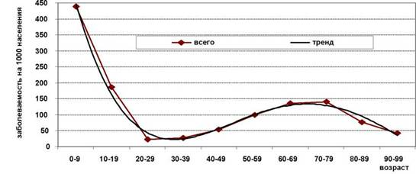
Рис.1. Заболеваемость бронхиальной астмой по обращаемости среди населения Великого Новгорода
С целью изучения особенностей заболеваемости бронхиальной астмой по обращаемости в Великом Новгороде и Новгородской области в возрастнополовом аспекте в течение 2005 г. фиксировались соответствующие данные по городу и области, были использованы также сведения о структуре и численности населения.
В Великом Новгороде проживает почти треть населения области, к тому же жители областного центра испытывают самую высокую аэрогенную нагрузку, связанную с загрязнением атмосферного воздуха.
Наиболее высокий уровень заболеваемости по обращаемости зарегистрирован в возрастной группе до 10 лет. В последнее время отмечается рост аллер- гизации населения и значительное «омоложение» БА у детей, а 54,1% всех случаев БА у детей имеют истоки развития в раннем возрасте [2].
На рис. 1 представлен график зависимости показателя заболеваемости БА от возраста (в десятках лет), а также регрессионная модель (полиномиальный тренд)
у = 0,4912x4 -15,298x3 + 161,31x2 - 667,79x + 968,21, которая имеет высокое значение коэффициента детерминации R2 = 0,9888 и достаточно достоверно соответствует реальной зависимости.
К 10-15 годам жизни увеличивается уровень ^Е, регистрируется пик заболеваемости БА [3]. Однако, по нашим данным, этого не произошло, хотя уровень заболеваемости у подростков выше, чем у взрослых (рис.1). Вероятно, это может быть объяснено несколькими причинами: во-первых, в 70% случаев БА имеет легкое течение, и подростки, особенно прошедшие обучение в астма-школе, могут самостоятельно справляться с некоторыми симптомами декомпенсации в их состоянии, во-вторых, нельзя исключить и моменты гиподиагностики этого заболевания, что повсеместно подтверждают результаты эпидемиологических исследований [4].
С 30 до 70 лет вновь отмечается рост заболеваемости БА по обращаемости, что также не противоречит существующим данным. И.Е.Малышева, Н.Е.Карташова [5] зарегистрировали максимальную заболеваемость у взрослых в возрасте 50-59 лет. В исследуемом регионе пик заболеваемости оказался сдвинут в старшие возраста: 70-79 лет.
При изучении возрастно-половой структуры больных БА полностью подтвердились описанные в литературе возрастные различия (см. рис.2-4). Девочки болеют БА меньше, чем мальчики, в пубертатном периоде заболеваемость у обоих полов сравнивается, а вот женщины страдают этим заболеванием чаще мужчин [6,7].
На рис.2-3 также представлены модели регрессии (полиномиальный тренд) зависимости показателя заболеваемости БА от возраста (в десятках лет) с высокой степенью соответствия реальным данным:
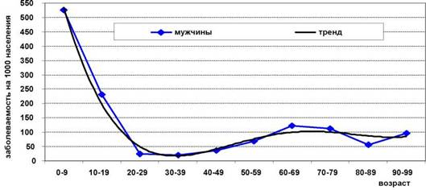
Рис.2. Заболеваемость бронхиальной астмой по обращаемости среди мужского населения Великого Новгорода

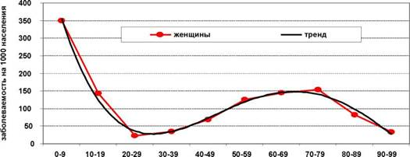
возраст
Рис.3. Заболеваемость бронхиальной астмой по обращаемости среди женского населения Великого Новгорода

мужчины y = 0,7081x4 - 19,895x3 + 197,83x2 -
-804,66x +1162,7; R2 = 0,9824;
Женщины y = 0,428x4-13,503x3+ 141,12x2 -
-565,45x + 792,48; R2 = 0,9867.
По приведенным соотношениям можно рассчитать теоретические значения показателя заболеваемости в любом возрасте.
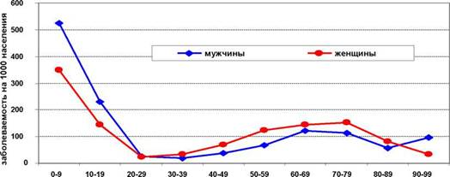
возраст
Рис.4. Сравнение заболеваемости бронхиальной астмой по обращаемости мужского и женского населения Великого Новгорода
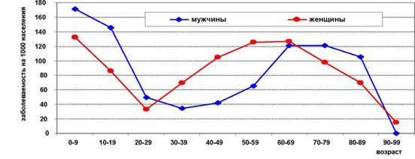
Рис.5. Распределение по полу и возрасту заболеваемости бронхиальной астмой среди населения области (без Великого Новгорода)
На рис.4 графики заболеваемости мужского и женского населения приведены совместно. Прослеживается четкая тенденция: до 20-30-летнего возраста наблюдается преобладание заболеваемости мужского населения, а затем соотношение меняется на противоположное. В возрастах 90-99 лет, ввиду малого количества наблюдений, для уровней заболеваемости существенной является случайная компонента, т.е. теоретическое соотношение здесь может быть иным.
Для сравнения представляется целесообразным изучить заболеваемость БА по обращаемости в возрастно-половом аспекте и в остальной части Новгородской области.
Анализируя распределение по полу у больных БА жителей Новгородской области, необходимо отметить, что преобладание среди них лиц женского пола отмечается лишь с 30 лет, а не с 20-25 лет, как у жителей Великого Новгорода (рис.5).
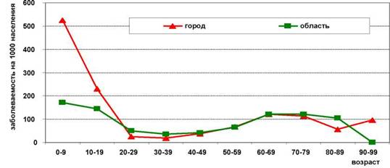
Рис.6. Заболеваемость бронхиальной астмой по обращаемости среди мужского населения области и Великого Новгорода
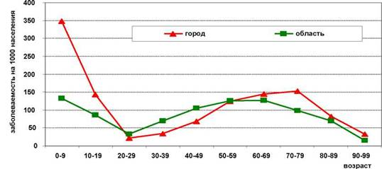
Рис.7. Заболеваемость бронхиальной астмой по обращаемости среди женского населения области и Великого Новгорода
При сравнении заболеваемости БА по обращаемости населения областного центра и области (рис.6-7) необходимо отметить, что заболеваемость детей и подростков Великого Новгорода выше, чем жителей этих же возрастных категорий области. Бронхиальная астма — экологически зависимое заболевание, а дети и подростки — наиболее чувствительны к воздействию экологически неблагоприятных факторов внешней среды, которые больше проявляются в промышленном городе. С 25 до 55 лет у женщин в области регистрируются более высокие показатели заболеваемости БА по обращаемости по сравнению с жительницами областного центра, а после 55 лет, наоборот, выше значения у последних. У мужчин сравниваемые показатели практически одинаковы или чуть ниже у городских жителей во всех возрастных группах. Возможно, это связано с менталитетом населения, а также различной доступностью специализированной помощи. В областном центре выше уровень жизни, больше возможности обратиться в платные медицинские центры Великого Новгорода и Санкт-Петербурга, что ведет к снижению посещений поликлиники.
Выводы
При изучении возрастно-половой структуры больных БА Великого Новгорода выявлено, что мальчики болеют БА чаще, чем девочки, а женщины старше 20 лет — чаще мужчин. При этом статистически значимые различия у взрослых отмечены лишь в возрасте от 30 до 79 лет. Однако среди населения области старше 65 лет оказывается преобладающим уровень заболеваемости мужского населения. Указанные различия статистически значимы.
Максимальный показатель заболеваемости отмечен у детей до 9 лет, в подростковом возрасте он несколько ниже, но, тем не менее, значительно больше, чем у взрослых. С 30 до 70 лет вновь отмечается рост заболеваемости БА по обращаемости у жителей как области, так и областного центра.
Заболеваемость детей и подростков Великого Новгорода существенно выше, чем у жителей этих возрастных категорий области, что связано с повышенной чувствительностью растущего организма к неблагоприятной экологической ситуации промышленного города.
Список литературы
Чучалин А.Г., Бобков Е.В. Основы клинической диагностики. М.: ГЭОТАР-Медиа, 2008. 584 с. 2.
Охотникова Е.Н. Особенности дебюта и дальнейшего развития бронхиальной астмы у детей грудного возраста // Мат. наук. праць I зу!зду алерголопв Украши. Кт'в. 2002. C.124-125.
Pereira-Vega A., Sanchez-Ramos G.L. Relation between asthma and atopy markers in children and young adults // Arch. Bronconeumol. 1997. V.33. №6. P.272-277.
Национальная программа «Бронхиальная астма у детей. Стратегия лечения и профилактика». М.: Артинфо Таб- лишинг, 1997. 94 с.
Малышева И.Е., Карташова Н.Е. Результаты наблюдения больных бронхиальной астмой с детства: клинико-эпидемиологические аспекты // Аллергология. 2000. №2. С.3-6.
Адо А.Д. Экология и аллергология // Клиническая медицина. 1990. Т.68. №9. С.3-6.
De Marco R., Locatelli F., Sunyer J., Burney P. Differences in incidence of reported asthma related to age in men and women. A retrospective analysis of the data of the European Respiratory Health Survey // Am. J. Respir. Crit. Care Med. 2000. V.162. P.68-74.

